**МИНИСТЕРСТВО ЦИФРОВОГО РАЗВИТИЯ, СВЯЗИ И МАССОВЫХ КОММУНИКАЦИЙ РОССИЙСКОЙ ФЕДЕРАЦИИ**

**Ордена трудового Красного Знамени федеральное государственное бюджетное**

**образовательное учреждение высшего образования**

**«Московский технический университет связи и информатики»**

Кафедра Математическая кибернетика и информационные технологии

Отчет по лабораторной работе №1.

Выполнил: студент группы БВТ2402

Безматерных Иван Алексеевич

Москва, 2025

**Цель работы:** освоить основы программирования на языке Java, научиться создавать классы и методы, использовать циклы и условия, а также закрепить навыки работы со строками. В ходе работы реализовать программы для нахождения простых чисел и для проверки является ли строка палиндромом.

**Задание 1**: Создайте программу, которая находит и выводит все простые числа меньше 100.

**1)** Был создан файл Primes.java, в котором описан класс Primes с методом main.

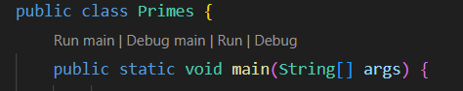

**2)** Был добавлен метод isPrime(int n), который определяет, простое ли число. Принцип работы: перебор делителей от 2 до √n (включительно). Если хотя бы один делитель найден — число не является простым.

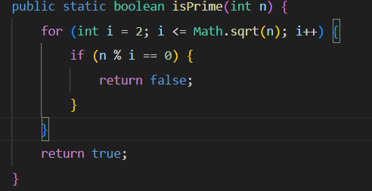

**3)** В методе main с помощью цикла for были перебраны все числа от 2 до 100, для каждого вызван метод isPrime(). Если метод возвращает true, число выводится на экран.

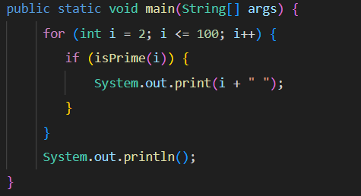

**4)** Программа была скомпилирована и запущена. Результат выполнения показал список простых чисел.



**5)** Полный код программы.

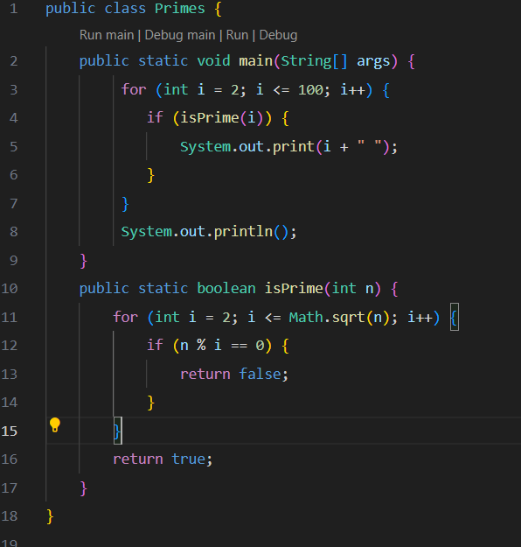

**Задание 2:** Создайте программу, которая определяет, является ли введенная строка палиндромом.

**1)** Создан класс Palindrome в файле Palindrome.java. Реализован метод main, который обрабатывает аргументы командной строки.

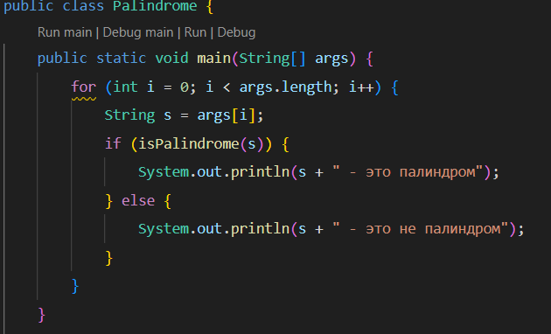

**2)** Создан метод для переворота строки путем последовательного добавления символов в обратном порядке.

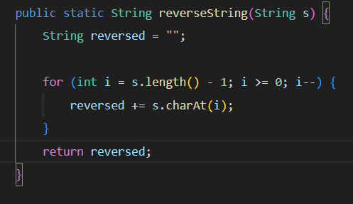

**3)** Разработан метод, который сравнивает оригинальную строку с перевернутой версией с использованием метода equals().

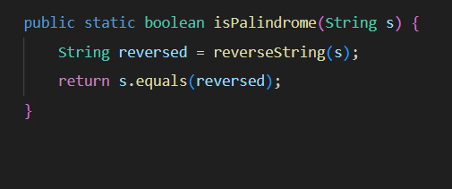

**4)** Программа была скомпилирована и запущена с аргументами.



**5)** Полный код программы.

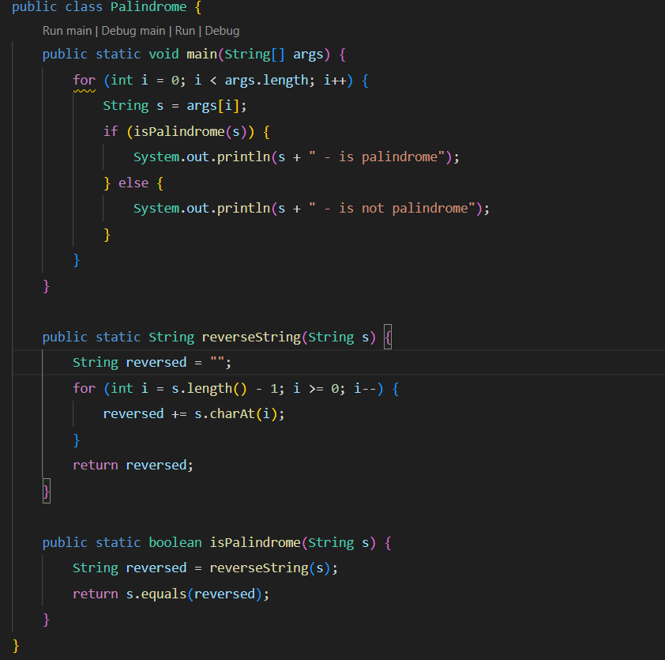

**Вывод:** В процессе выполнения лабораторной работы были изучены и применены базовые конструкции Java: объявление классов и методов, использование циклов for, условий if, а также работа со строками. Реализованы и протестированы две программы: одна для нахождения всех простых чисел до 100, другая — для проверки слов на палиндромность.